Негосударственное общеобразовательное учреждение
«Школа-интернат № 18 среднего (полного) общего образования
открытого акционерного общества «Российские железные дороги»

«Программные» и «непрограммные» произведения
Открытый урок музыки в 5 классе
Учитель Башкирова Ирина Викторовна
Барабинск, 2013
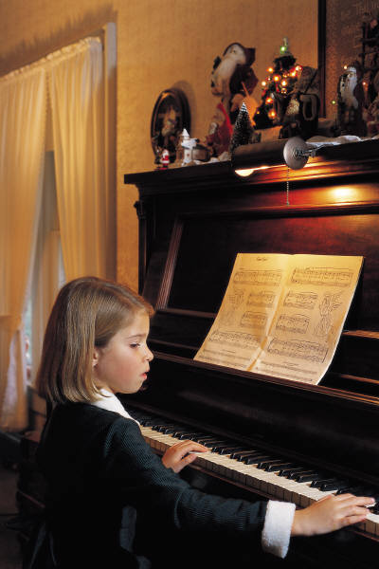
Цель: дать детям понятие «объявленная» программа музыкального произведения.
Задачи:
- Научить определять музыкальный образ произведения по элементам музыкальной речи.
- Уметь находить связи между изучаемыми произведениями, расширять музыкальный кругозор.
- Воспитывать эмоциональную отзывчивость на произведения разного характера.
Ход занятия:
Приветствие.
Учитель: Ребята, сегодня на уроке вы познакомитесь с понятием «объявленная» программа музыкального произведения, будите определять музыкальный образ произведения по элементам музыкальной речи и находить связи между изучаемыми произведениями.
Учитель: «Что же это значит – «объявленная» программа музыкальных пьес? «Объявленная» - это значит, что данное произведение имеет название. И название произведений в таком случае, дает ключ к пониманию его содержания. Вот, например, пьеса П.И.Чайковского «Болезнь куклы» уже несет содержание в самом названии, а если я вам скажу, что произведение называется «Прелюдия»- это вам о чем-то расскажет?»
Дети: «Нет».
Учитель: «Давайте, мы сейчас на примере ваших произведений попробуем разобраться, что же такое произведения с «объявленной» и «необъявленной» программой.
Музыка требует от слушателя немалого: сосредоточенности, внимания и непременно сопереживания, желания и умения погрузиться в мир музыкальных образов. Ведь слушатель вместе с композитором и исполнителем становится участником «явления» музыки.

Исполнение произведений детьми:
- «Осенняя песенка» С.Абелев – исполняет Будко Вика (анализ произведения) – произведение с «объявленной» программой;
- «Татарская песенка» - исполняет Кочетова Ксения (анализ произведения) – не точно соответствует «объявленной программе;
- «Менуэт» - А.Моцарт – исполняет Денисова Ольга (произведение без «объявленной» программы).
Учитель: Сочинить музыку – дело не простое, это процесс творческий и поэтому очень индивидуальный. Многое зависит от личности композитора, его душевного настроя, от условий жизни.
Одни сочиняют за роялем, другие - сидя за столом, третьи – во время прогулки. Вот во время одной из таких прогулок, наш современник, композитор Юрий Веснин сочинил произведение, которое я сейчас для вас исполню, а вы во время слушания попытайтесь определить название произведения».
Исполняется произведение «Нежность»; (анализ характера произведения).
Дети пытаются дать название произведению.

Физ. минутка: - «Качели».
Все лето качели качались и пели,
А мы на качелях к небу летели.
Настали осенние дни,
Качели остались одни.
Лежат на качелях два желтых листа
И ветер качели качает слегка.
(Все движения выполняются под музыку, в соответствии с текстом).

Распевка: пение на одном звуке, «Не летай соловей», «Ноты» и т.д.
Слушание и разучивание песни «Ассоль».
Пение: «Ходики с кукушкой», «Мелодия», «Песенка про носорога».
Итог: песенные композиции почти всегда являются «объявленными» произведениями.
Музыкальные пьесы бывают:
- С «объявленной» программой;
- Произведения, содержание которых не точно соответствует «объявленной» программе;
- Произведения, которые не имеют «объявленной» программы.

